INFORMAČNÍ BROŽURA OBCE ČERNUC

NAKLÁDÁNÍ S ODPADY OD ROKU 2022

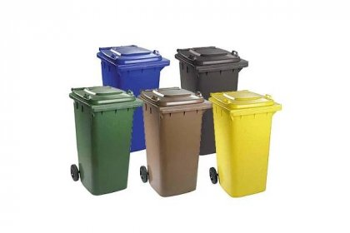

Vážení občané, POZOR!

Zvyšujeme poplatek za odpady
Zavádíme systém „door to door“
Zdarma popelnice na plast, papír a bioodpad

.................tyto a další informace najdete v této brožuře.

Vážení občané,

při většině činností produkujeme odpady, se kterými je třeba dále správně nakládat. Bez správného nakládání s odpady bychom za chvíli nežili v domech, ale spíše na skládkách. O tom, zda dáme nový život odpadu, který vyhazujeme, rozhodujeme právě my.

Nejsnadnějším způsobem jak třídit odpad, je už v místě vzniku, a to ve vašich domácnostech…

V tomto letáku si Vás dovoluji informovat o změně způsobu nakládání s odpady, ke které dochází od roku 2022 v návaznosti na nové „odpadové zákony“ a na vydání Obecně závazných vyhlášek obce Černuc č. 1/2021 o stanovení obecního systému odpadového hospodářství a č. 2/2021 o místním poplatku za obecní systém odpadového hospodářství.


Obec Černuc každoročně vynakládá nemalé prostředky na likvidaci komunálního odpadu, za poslední roky činily tyto náklady 1,4 mil. Kč ročně. Za jednoho poplatníka tak obec za likvidaci odpadu ročně vynaložila přibližně 1.400 Kč. Občan na likvidaci odpadu přispíval 400 Kč, tedy méně než třetinou skutečných nákladů.

Dne 1. 1. 2021 vstoupil v platnost zákon č. 541/2020 Sb. o odpadech, který kromě jiného obcím ukládá, aby od roku 2025 tvořil tříděný odpad alespoň 60% z celkového množství komunálních odpadů, od roku 2030 by měl tento podíl stoupnout na 65% a v roce 2035 dokonce na 70%. Je tedy nutné apelovat na občany, aby veškerý komunální odpad opravdu poctivě třídili.

Pojem „komunální odpad“ zahrnuje tyto složky odpadu:

- Papír
- Plasty
- Sklo
- Kovy
- Biologické odpady
- Nebezpečné odpady
- Objemný odpad
- Nápojové kartony
- Směsný komunální odpad


Abychom Vám třídění odpadu maximálně usnadnili, rozhodli jsme se nabídnout občanům tzv. systém „door to door“.
Tento systém byl již aplikován v mnoha obcích s velmi dobrými výsledky. Jedná se o to, že tříděný odpad již nemusíte odnášet do velkoobjemových kontejnerů, ale obec Vám zdarma nabídne vlastní nádoby, které budou v určené dny hromadně vyváženy svozovou firmou, stejně jako nyní směsný komunální odpad (černé popelnice).

Velkoobjemové kontejnery na tříděný odpad, tak jak jste na ně zvyklí, zůstanou, jen časem se bude měnit jejich počet.

Od ledna 2022 dochází i ke změně výše úhrady za obecní systém odpadového hospodářství, a to ze současných 400 Kč na 500 Kč/poplatníka. Poplatek lze i nadále uhradit ve dvou splátkách, a to vždy v lednu a v červenci.

V další části letáku se dočtete, jakým způsobem lze likvidovat jednotlivé druhy odpadů, zjednodušeně to uvádí následující tabulka:

druh odpadu | vlastní nádoba | frekvence vývozu | kontejner v obci | sběrné místo na OÚ (po dohodě)
papír | x | 1 x měsíc | x | x
plast | x | 1 x měsíc | x | x
sklo |  |  | x
nápojové kartony |  |  | x
bioodpad | x | 1 x 14 dní* | x
kov |  |  | x | x
dřevo |  |  |  | x
elektroodpad |  |  |  | x
jedlé oleje |  |  | x
pneumatiky |  |  |  | x
textil |  |  | x **
směsný odpad | x | 1 x 14 dní
objemný odpad |  |  |  | x
* vývoz jen ve vegetační době (duben - listopad)
** kontejner zatím jen v Černuci u prodejny Coop

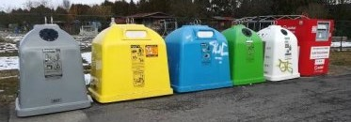

PAPÍR
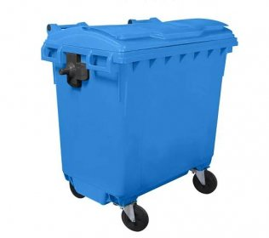
Označení na obalech:
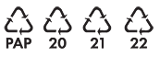

Co sem patří:

noviny, časopisy, sešity, rozložené krabice, papírové obaly, cokoli z lepenky, knihy

Co sem nepatří:

mastný, mokrý nebo jakkoli znečištěný papír, použité dětské pleny, nápojové kartony, polaminátovaný a povoskovaný papír

Kam odpad odložit:

- Sběr „door to door“ - občané mohou odpad vhazovat do vlastních plastových nádob (popelnic) o objemu 120l modré barvy. O popelnici mohou občané požádat Obecní úřad na formuláři, který je součástí této brožury a nádoba jim bude zdarma přidělena. V případě ztráty či poškození nádoby (jinak než svozovou firmou) je možno nádobu koupit od obce za 50% nákupní ceny – tedy cca 300-400 Kč. Poškodí-li nádobu svozová firma, nádobu nahradí zdarma. Obec hradí za likvidaci odpadu paušální poplatek, bez ohledu na počet vyvezených nádob. Je tedy žádoucí, aby občané, kteří popelnici dostanou, odpad také třídili. Podmínky přidělení popelnic jsou uvedeny v další části této brožury. Svoz popelnic bude 1 x měsíc, dle kalendáře, který obdržíte do svých poštovních schránek;

- Velkoobjemový kontejner modré barvy na veřejném stanovišti v obci;

- Velké kusy či větší množství papírového odpadu (kartony apod.) po dohodě převezmou na určeném místě zaměstnanci Obecního úřadu.

PLASTY
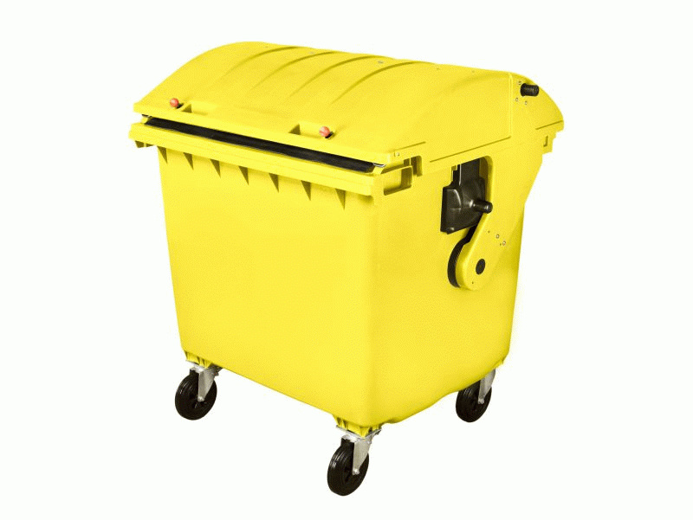
Označení na obalech:
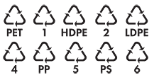

Co sem patří:
fólie, sáčky, plastové tašky, sešlápnuté PET lahve, obaly od pracích, čistících a kosmetických přípravků, kelímky od jogurtů a od dalších potravin, balicí folie, obaly od CD disků, pěnový polystyren (v menších kusech) a další

Co sem nepatří:
mastné obaly se zbytky potravin nebo čistících přípravků, obaly od žíravin, barev a jiných nebezpečných látek, podlahové krytiny a novodurové trubky

Kam odpad odložit:
- Sběr „door to door“ - občané mohou odpad vhazovat do vlastních plastových nádob (popelnic) o objemu 120l či 240l žluté barvy. O popelnici mohou občané požádat Obecní úřad na formuláři, který je součástí této brožury a nádoba jim bude zdarma přidělena. V případě ztráty či poškození nádoby (jinak než svozovou firmou) je možno nádobu koupit od obce za 50% nákupní ceny – tedy cca 300-400 Kč. Poškodí-li nádobu svozová firma, nádobu nahradí zdarma. Obec hradí za likvidaci odpadu paušální poplatek, bez ohledu na počet vyvezených nádob. Je tedy žádoucí, aby občané, kteří popelnici dostanou, odpad také třídili. Podmínky přidělení popelnic jsou uvedeny v další části této brožury. Svoz popelnic bude 1 x měsíc, dle kalendáře, který obdržíte do svých poštovních schránek;
- Velkoobjemový kontejner žluté barvy na veřejném stanovišti v obci;
- Velké kusy či větší množství odpadu po dohodě převezmou na určeném místě zaměstnanci Obecního úřadu.

SKLO
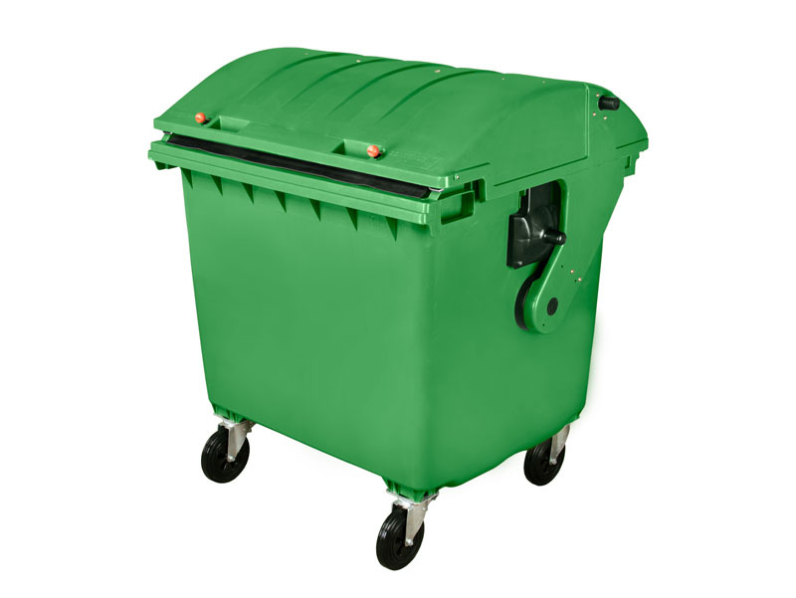
Označení na obalech:
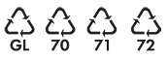

Co sem patří:

skleněné lahve od nápojů, sklenice od kečupů a dalších sterilovaných potravin. Můžete sem dát také tabulové sklo z oken a dveří. Sklo není nutné rozbíjet

Co sem nepatří:

keramika a porcelán, autosklo, zrcadlo, ani drátované či pokovené sklo

Kam odpad odložit:

- Do velkoobjemového kontejneru zelené barvy na veřejném stanovišti v obci.

NÁPOJOVÉ KARTONY
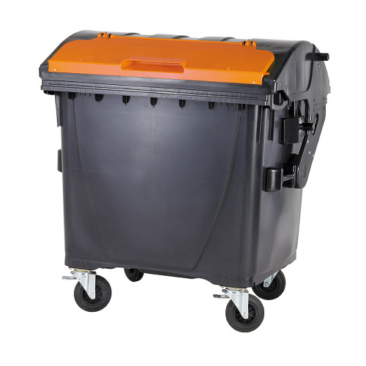
Označení na obalech:
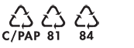

Co sem patří:

krabice od džusů, vína, mléka a mléčných výrobků

Co sem nepatří:

„měkké" sáčky, například od kávy a různých potravin v prášku. Neodhazujte sem ani nápojové kartony obsahující zbytky nápojů a potravin

Kam odpad odložit:

- Velkoobjemový kontejner oranžové barvy na veřejném stanovišti v obci.

BIOLOGICKÝ ODPAD
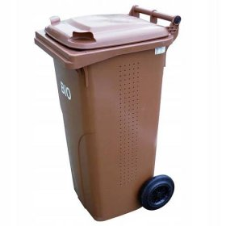
Co sem patří:

rozložitelný odpad pocházející především z údržby zahrad a z kuchyní, tedy tráva a plevel, zbytky ovoce, kávový a čajový odpad, zbytky rostlin, piliny, dřevní štěpka, zemina z květin, podestýlka z chovu drobných zvířat, spadané ovoce atd.

Co sem nepatří:

pleny, odřezky masa, zbytky jídel, uhelný popel, uhynulá zvířata, exkrementy masožravých zvířat, tekuté a silně mastné potraviny, sáčky z vysavače a další biologicky nerozložitelné odpady

Kam odpad odložit:

- Sběr „door to door“ - občané mohou odpad vhazovat do plastových nádob (popelnic) o objemu 240l hnědé barvy. O popelnici mohou občané požádat Obecní úřad na formuláři, který je součástí této brožury a nádoba jim bude zdarma zapůjčena. Popelnice jsou majetkem svozové firmy, při jakémkoli poškození či opotřebování firma nádobu zdarma vymění. Obec hradí za likvidaci odpadu paušální poplatek, bez ohledu na počet vyvezených nádob. Je tedy žádoucí, aby občané, kteří popelnici dostanou, odpad také třídili. Podmínky přidělení popelnic jsou uvedeny v další části této brožury. Svoz popelnic bude ve vegetačním období (duben – listopad) 1 x 14 dní, dle kalendáře, který obdržíte do svých poštovních schránek;

- Na domácí kompost či do vlastního zahradního kompostéru;

- Do velkoobjemových kontejnerů na bioodpad na určeném místě v obci.

Prosíme, nenechávejte bioodpad volně či v různých obalech před svými domy.

KOVY
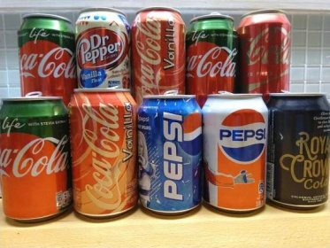

Co sem patří:

plechovky od nápojů a konzerv, kovové tuby, alobal, kovové zátky, hřebíky, šroubky, kancelářské sponky, hliníková víčka od jogurtů, trubky, roury, plechy, hrnce, vany, kola

Co sem nepatří:

plechovky od barev a jiných nebezpečných látek, tlakové nádoby se zbytky nebezpečných látek, domácí spotřebiče a jiná vysloužilá zařízení složená z více materiálů, těžké nebo toxické kovy (např. olovo či rtuť)

Kam odpad odložit:

- Do výkupny druhotných surovin (sběrny);

- Obaly a menší kusy do označených černých popelnic na stanovišti kontejnerů v obci;

- Větší kusy (dlouhé trubky, kusy plechu apod.) po dohodě převezmou na určeném místě zaměstnanci Obecního úřadu.

VYSLOUŽILÁ ELEKTROZAŘÍZENÍ A BATERIE

Co sem patří:

Domácí elektrospotřebiče, elektrické nářadí a nástroje, baterie, akumulátory, televizory, počítače a notebooky, mobilní telefony apod.

Co sem nepatří:

Rozebrané či jinak upravené výrobky

Kam odpad odložit:

- Malé kusy a baterie do zelené popelnice (ev. zelené papírové krabice) označené logem „REMA“ v chodbě budovy Obecního úřadu;

- Velké spotřebiče a akumulátory po dohodě převezmou na určeném místě zaměstnanci Obecního úřadu.

PNEUMATIKY

Co sem patří:

Pneumatiky pro jednostopá i dvoustopá vozidla vč. traktorů, nákladních automobilů, atd.

Co sem nepatří:

Kontaminované nebo závažně poškozené pneumatiky, pneumatiky od jiného než koncového uživatele

Kam odpad odložit:

- po dohodě převezmou na určeném místě zaměstnanci Obecního úřadu.

OSTATNÍ NEBEZPEČNÝ ODPAD

Sběr a svoz nebezpečných složek komunálního je zajišťován dvakrát ročně jejich odebíráním na předem vyhlášených přechodných stanovištích přímo do mobilního kontejneru. Informace o sběru jsou zveřejňovány na úřední desce obecního úřadu. Zároveň jsou občané informováni letáky.
Zde je možné odevzdat oleje, zbytky barev, obaly od domácí chemie, fritovací oleje, teploměry, akumulátory, zářivky, výbojky, televizory, lednice, staré léky, pneumatiky od osobních aut bez disků apod.

OSTATNÍ OBJEMNÝ ODPAD

Sběr a svoz objemného odpadu je zajišťován dvakrát ročně jeho odebíráním u jednotlivých domů přímo do mobilního kontejneru. Informace o sběru jsou zveřejňovány na úřední desce obecního úřadu. Zároveň jsou občané informováni letáky.
Objemný odpad je takový odpad, který vzhledem ke svým rozměrům nemůže být umístěn do sběrných nádob (např. koberce, matrace, nábytek mimo velkých dřevěných kusů, koberce a linolea, matrace, sanitární keramika, vysklené okenní rámy apod.)
Do objemného odpadu nepatří nebezpečné odpady, pneumatiky, elektrospotřebiče, bojlery, stavební suť, železný šrot, zasklená okna atd.

STAVEBNÍ ODPAD

Stavebním odpadem se rozumí stavební a demoliční odpad. Stavební odpad není odpadem komunálním a jeho likvidaci řeší občané individuálně.

SMĚSNÝ KOMUNÁLNÍ ODPAD

Je veškerý odpad, který vznikne po vytřídění komunálního odpadu od papíru, skla, plastů, kovů, bioodpadu, nebezpečných a objemných odpadů.
Patří sem mimo jiné i sklo z varných konvic či zapékacích nádob, účtenky s termotiskem, kombinované obaly s označením C/PAP, C/LDPE 90 nebo C/PP (např. blistry od léků, pytlíky z polévek, obaly od mleté kávy), kazety a diskety, tuby od zubní pasty, použité papírové kapesníky a dětské pleny.

Kam odpad odložit:

Směsný komunální odpad se shromažďuje do popelnic černé barvy o objemu 110l nebo 240 l. Popelnice budou vyváženy svozovou firmou 1 x 14 dní.

Vážení občané, platba za odvoz odpadu není závislá na hmotnosti odpadu, ale na množství vysypaných popelnic, podívejte se tedy, než popelnici dáte před dům, je-li opravdu plná!

Popelnice o objemu 110l, a to jak plechové, tak plastové na kolečkách, můžete zakoupit na Obecním úřadu v Černuci. Cena jednoho kusu je cca 710 Kč.

POUŽITÉ TONERY

Můžete nosit do Základní školy v Černuci, kde probíhá jejich sběr. Nebo nám je doneste na úřad, my je předáme.

JEDLÉ OLEJE

Co sem patří:

Použité jedlé oleje z domácnosti, nalité do prázdných PET lahví, řádně zavřené víčkem

Kam odpad odložit:

do označených černých popelnic na stanovištích v obci.

TEXTIL

Co sem patří:

Veškeré nepotřebné oděvy, boty a hračky

Kam odpad odložit:

- do kontejneru na textil firmy Textil Eco, který je umístěn na parkovišti u prodejny Coop v Černuci. Sesbírané věci jsou ekologicky využity a vrací se zpátky k lidem. Firma je po vytřídění dodává do prodejen „společensky odpovědné módy“, do chráněných dílen, charitativním organizacím, do průmyslu apod. Z výtěžku z prodeje jsou podporovány různé charitativní projekty.

- Sběr pro Diakonii Broumov – organizuje ho vždy na jaře Obec Černuc, kromě oděvů a obuvi můžete odevzdávat i nádobí, hračky, ložní prádlo, peřiny a deky, knihy, malé funkční elektrospotřebiče apod.

STANOVIŠTĚ VELKOOBJEMOVÝCH KONTEJNERŮ NA TŘÍDĚNÝ ODPAD

Černuc:
- u prodejny COOP
- u dětského hřiště
- u č. p. 6
- u komunikace na „Kradlov“ (cca v úrovni altánku)
- u fotbalového hřiště (bioodpad)

Miletice:
- u hasičské zbrojnice
- u staré váhy
- u kulturáku (bioodpad)

Bratkovice:
- u autobusové zastávky
- za Kaňkovic stodolou (bioodpad)

Nabdín:
- na návsi
- u hřiště (bioodpad)

DĚKUJEME, ŽE TŘÍDÍTE!

Obec Černuc
Černuc čp. 17
273 23 Černuc

Kancelář Obecního úřadu:
Tel. 315 761 048
e-mail: obec@cernuc.cz

Radka Klímová, starostka obce:
Tel. 724 191 916
e-mail: starosta@cernuc.cz

Úřední hodiny:
Pondělí a středa 8:00 – 11:30 hod, 12:30 – 17:00 hod

Platba poplatků za obecní systém odpadového hospodářství:
Na 1. pololetí 2022: od 1. do 31. 1. 2022*
Na 2. pololetí 2022: od 1. do 31. 7. 2022

*V lednu lze uhradit poplatek i za celý rok 2022
Pozor – poplatky na OÚ nelze hradit kartou!

Poplatky lze hradit i bezhotovostně převodem na účet Obce Černuc u KB č. 4420141/0100, variabilní symbol 1340+číslo domu. Do poznámky pro příjemce uveďte Vaše jméno. Na úřadě si pak musíte vyzvednout známky na popelnice.

Formulář – objednávka nádob na tříděný odpad

Jméno a příjmení:
………………………………………….…………………………………………………………
Adresa:
……………………………………………………………………………………………………..
Telefon: ………………………………………………………………………………………..
Počet trvale hlášených občanů v domě: ………………………………………..

Mám zájem o:
□ Popelnici žlutou na plast 120 l
□ Popelnici žlutou na plast 240 l
□ Popelnici modrou na papír 120 l
□ Popelnici hnědou na bioodpad 240 l (v březnu 2022)
Nádoby budou občanům přiděleny zdarma!

Formulář prosím opatrně odstřihněte a odevzdejte na OÚ v Černuci. K dispozici je zatím omezené množství nádob, proto neváhejte s jejich objednáním!



Milí občané,
přejeme Vám klidné a radostné Vánoční svátky a hodně zdraví a štěstí v novém roce 2022!

Za zastupitele a zaměstnance Obce Černuc Radka Klímová, starostka

INFORMAČNÍ BROŽURA OBCE ČERNUC

NAKLÁDÁNÍ S ODPADY OD ROKU 2022

Vážení občané, POZOR!

Zvyšujeme poplatek za odpady
Zavádíme systém „door to door“
Zdarma popelnice na plast, papír a bioodpad

.................tyto a další informace najdete v této brožuře.

